Уважаемый обучающийся, все работы выполняются в рабочих тетрадях по математике. Работа выполняется синей пастой.

Тема: Синус суммы и синус разности двух углов.
Цель:
1. Записать формулы в тетрадь. Рассмотреть доказательство теорем и примеры их применения.
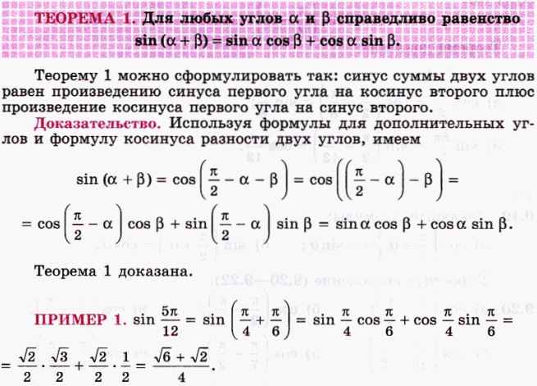
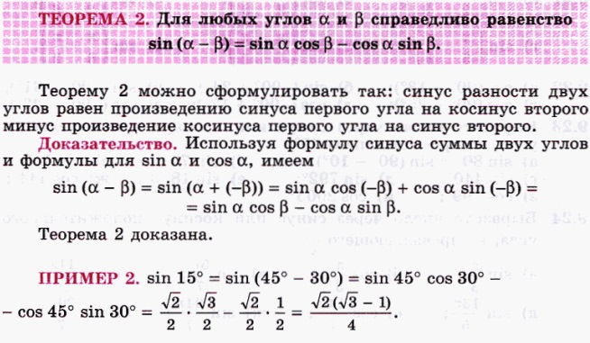
2. Выполнить по образцу «пример 2».
Вычислите:
а) sin 75º = sin (45º + 30º) = sin 45º · cos30º + cos 45º · sin 30º =
б) sin 105⁰=…
в) sin 165⁰=…

Используя формулы, вычислить:
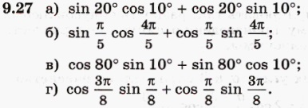
3. Домашнее задание. Выполнить № 9.31
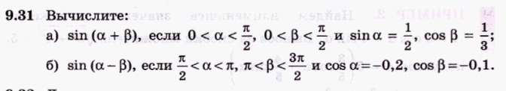

Выполненные задания присылать с указанием группы и фамилии
эл. почта: masha_fin@mail.ru

